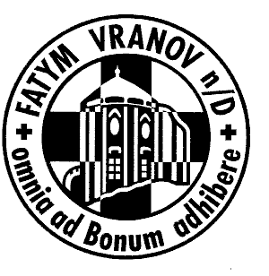
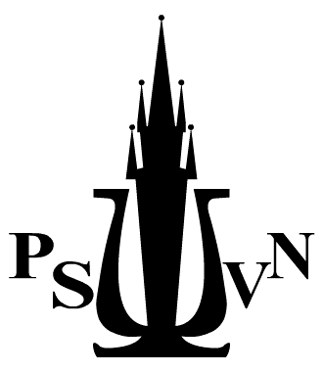

Srdečně zveme

na

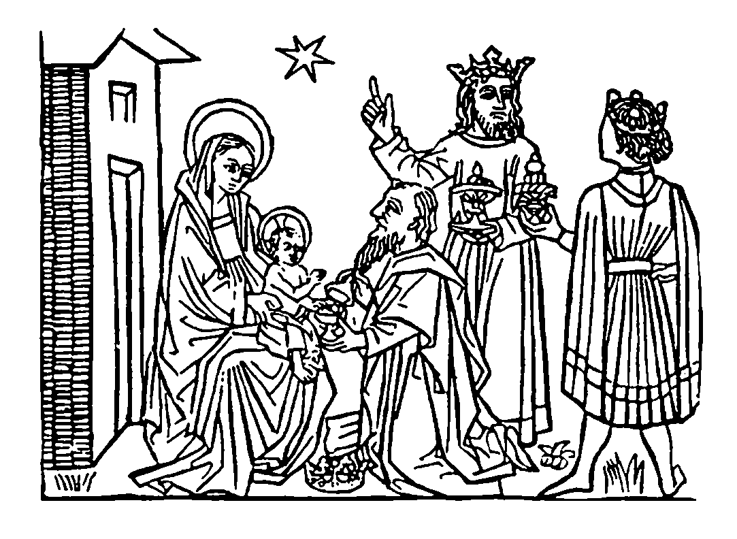
Tříkrálovou mši svatou

kdy?
v neděli 3. ledna 2010 v 9¹⁵

kde?
v zámecké kapli ve Vranově nad Dyjí

bude obohacena vystoupením:

Pěveckého sdružení Vítězslav Novák ze Znojma

pod vedením:
pana sbormistra Jana Svobody

